情况通报

第4期

昆明市网格化综合监督指挥中心 2020.5.9

4月份昆明市主城区城市网格化管理

工作通报

**第一部分 综合考核情况**

**第二部分 网格案件综合分析**

----网格案件总体情况

----案件处置结案情况

----两级监督机制运行情况

----卫星遥感监测成果处置情况

----“1+5+X”网格化工作模式建设运行情况

----联动机制

根据《昆明市人民政府办公厅关于印发昆明市城市网格化管理综合考核办法》（昆政办〔2018〕63号）和《关于印发2020年昆明市主城区城市网格化管理考核指标体系的通知》（昆网格中心通〔2020〕5号）文件要求，2020年4月份昆明市网格化综合监督指挥中心对主城五区、三个开发（度假）区城市网格化管理工作进行了考核。现将相关情况通报如下：

一、综合考核情况

4月份城市网格化管理考核成绩排名前三名的是五华区、呈贡区和盘龙区，具体得分情况如下：

|  |  |  |  |  |  |  |  |  |  |  |  |
| --- | --- | --- | --- | --- | --- | --- | --- | --- | --- | --- | --- |
| **4月份主城区城市网格化管理考核成绩** | | | | | | | | | | | |
| **区属** | **管理机制（4分）** | **监督机制（28分）** | **处置机制（40分）** | **考核机制（5分）** | **“1+5+X”网格化工作模式建设运行情况（11分）** | **联动机制（5分）** | **催办督办机制（2分）** | **专项考核（5分）** | **附加分（1分）** | **总分** | **排名** |
| **五华区** | 4 | 24.97 | 39.73 | 5 | 10.78 | 5.25 | 2 | 5 | 0 | 96.73 | 1 |
| **呈贡区** | 4 | 25.05 | 39.77 | 5 | 10.73 | 4.73 | 2 | 5 | 0 | 96.28 | 2 |
| **盘龙区** | 4 | 25.01 | 38.69 | 5 | 10.76 | 4.7 | 2 | 5 | 0 | 95.16 | 3 |
| **西山区** | 4 | 25.02 | 38.21 | 5 | 10.51 | 4.7 | 2 | 5 | 0 | 94.44 | 4 |
| **官渡区** | 4 | 24.81 | 38.51 | 5 | 10.39 | 4.7 | 2 | 5 | 0 | 94.41 | 5 |
| **高新区** | 4 | 24.93 | 38.05 | 5 | 10.83 | 4.45 | 2 | 5 | 0 | 94.26 | 6 |
| **经开区** | 4 | 24.93 | 37.46 | 5 | 10.86 | 4.4 | 2 | 5 | 0 | 93.65 | 7 |
| **度假区** | 4 | 24.92 | 37.21 | 5 | 10.63 | 4.6 | 2 | 5 | 0 | 95.36 | 8 |

二、网格案件综合分析

（一）网格案件总体情况

**1.立结案情况**

4月份网格化管理系统共受理网格案件210296件，立案180075件，结案179338件，结案率99.59%。

**2.案件来源情况**

（1）4月份市级监督员上报并立案18723件，占案件立案总量的10.39%，结案18275件，结案率97.6%。

（2）4月份区级监督员上报并立案159861件，占案件立案总量的88.77%，结案159717件，结案率99.9%。

**4月份主城八区监督员上报案件情况**

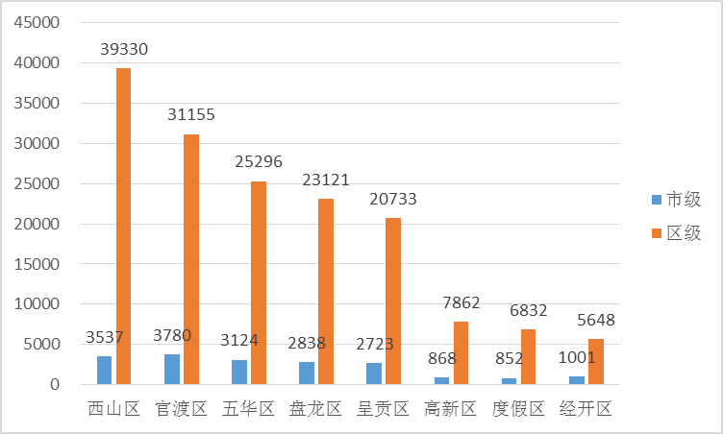

（3）案件其他来源

4月份共受理12319热线案件711件，结案632件，结案率88.88%；市长热线转办案件32件，结案32件，结案率100%；微信、微博等其他形式举报案件616件，结案 550件，结案率89.28%。卫星遥感监测案件132件，抽查104件。

**4月份其他来源案件情况**

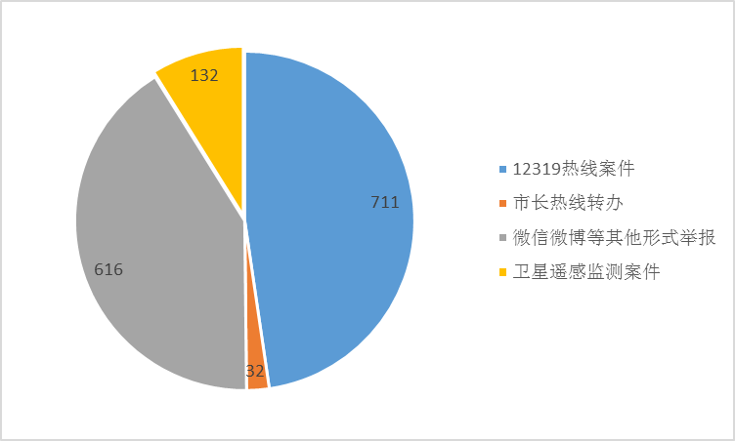

**3.案件量情况**

（1）事件类案件

4月份事件类案件总量为170015件，案件量较多的小类为暴露垃圾和占道经营，其中暴露垃圾占事件类案件总量的 21.41%，占道经营占事件类案件总量的11.52%。  
 **4 月份事件小类案件量排名前十**

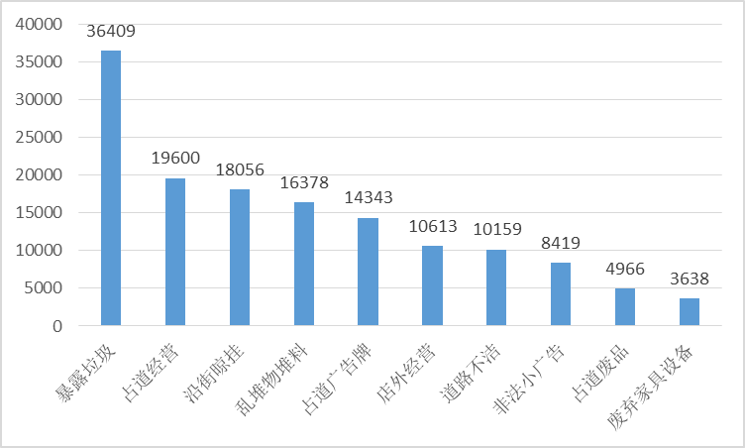

（2）部件类案件

4月份部件类案件总量10060件，案件量较多的小类为户外广告和雨水箅子，其中户外广告占部件类案件总量的19.68%，雨水箅子占部件类案件总量的12.21%。

**4月份部件小类案件量排名前十**

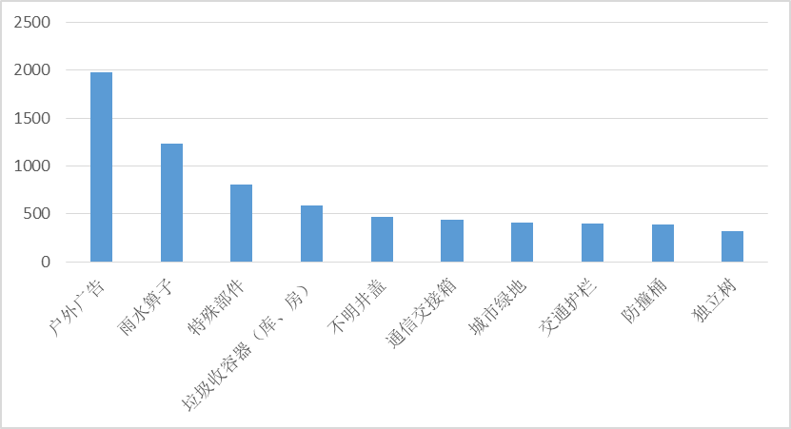

（二）案件处置结案情况

4月份主城八区网格案件结案率较高的区是呈贡区和五华区，分别是99.23%和99.1%，结案率较低的区是度假区，为91.2%。

**1.市级平台派遣案件结案情况**

4月份市级平台立案19827件，结案19241件，结案率97.04%。市级平台派遣至各区处置案件19940件（含本月和本月之前），结案19315件，结案率96.86%,结案率较高的三个区为呈贡区、高新区和西山区。派遣至市级职能部门处置案件408件，结案288件，结案率70.58%。

**4月份市级平台案件处置结案情况**

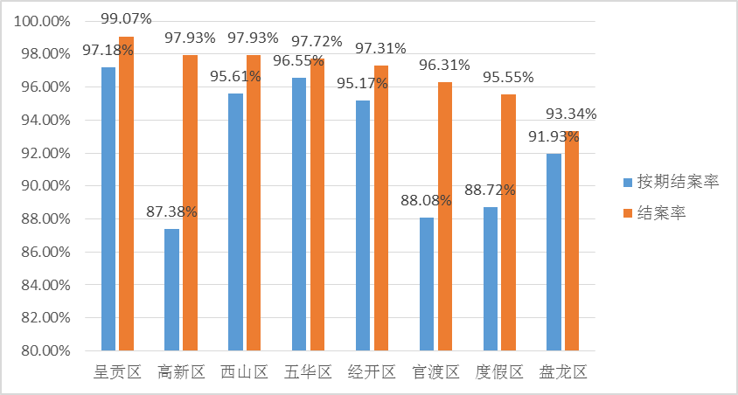

**2.区级平台案件结案情况**

4月份区级平台案件立案160248件，结案160097件，结案率99.9%，结案率较高的三个区为西山区、官渡区和高新区。

**4月份区级平台案件处置结案情况**

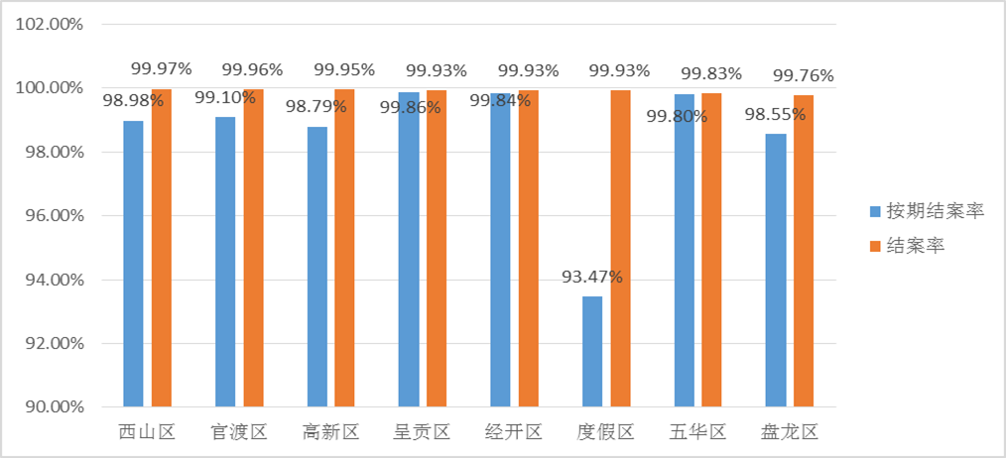

**3.市区两级受理的重点案件结案情况**

重点案件包括市容环境、水环境治理、大气污染防治等98类问题。4月份市区两级平台受理并立案的重点案件为114545件，占案件总量的63.6%，结案114008件，结案率99.53%。结案率较高的三个区为呈贡区、西山区和高新区。

在立案的重点案件中，市级监督员上报12326件（基本案件数36574），结案11904件，结案率96.57%；区级监督员上报102219件（基本案件数324836），结案102105件，结案率99.88%。分类别看，上报案件量最多的小类是暴露垃圾、占道经营和乱堆物堆料，分别占案件总量的31.78%、17.1%和14.31%，结案率分别为99.96%、99.97%和99.87%。私搭乱建（疑似新增）类案件立案297件，占案件立案总量的0.26%，结案209件，结案率70.37%。

**4月份重点案件处置结案情况**

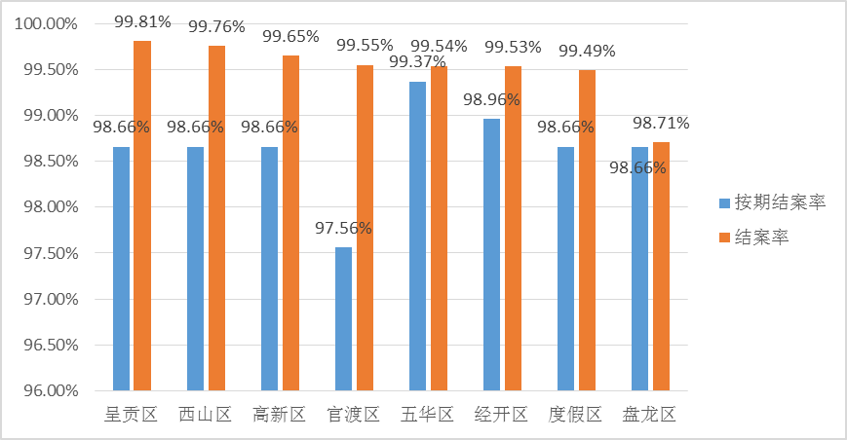

（三）两级监督机制运行情况

**1.区级监督员网格案件漏报情况**

4月份主城八区重点案件漏报率为6.35%，常规案件漏报率为5.61%。其中漏报率较高的区为官渡区和高新区，漏报率均为20.4%。

**4月份主城八区案件漏报情况**

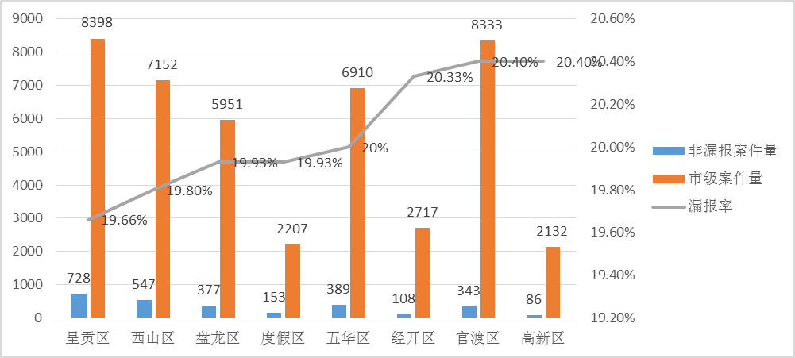

**2.区级监督员巡查覆盖率情况**

4月份主城八区巡查覆盖率较高的区为呈贡区和盘龙区，均为100% ；覆盖率较低的区为经开区和度假区，分别为99.33%和97%。从类别看，呈贡区、经开区、盘龙区、西山区和高新区监督员实际巡查上报案件的类别数量均达到或超过规定的类别数量。

（四）卫星遥感监测成果处置情况

4月份卫星遥感地面扬尘源案件132件，抽查104件，得分最高的区是五华区、盘龙区、高新区和呈贡区，得分均为6分，得分最低的是经开区，得分为5.5分。

（五）“1+5+X”网格化工作模式建设运行情况

**1.网格员案件处置情况**

4月份主城八区环卫工作人员、城管执法人员两类网格员共处置网格案件134451 件（基本案件数375608），处置案件较多的区是西山区、官渡区和五华区，分别为27582件、25210件和24150件（基本案件数分别为90016、75298和59783）。网格员案件处置率最高的区是五华区和呈贡区，结案率均为99.66%，其次是盘龙区和经开区，结案率均为99.33%。

**4月份主城八区网格员案件处置结案情况**

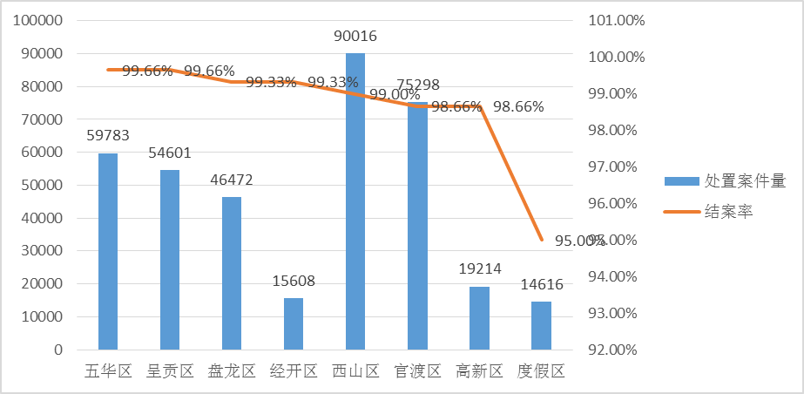

**2.城管部门与网格监督员联动机制运行情况**

4月份市级监督员在网格中巡查上报的应由环卫工作人员、城管执法人员两类网格员处置的市容环境和街面秩序类案件共13114 件。在主城五区中，案发数最多的区的是官渡区，共上报案件2802件；与上月相比，案件数增加最多的区为官渡区，增加1053件。在开发（度假）区中，案发数最多的区是高新区，共上报案件743件；与上月相比，案件数增加最多的区为度假区，增加252件。

（六）联动机制

4月份,市网格中心组织对“党建引领、街道吹哨、部门报到”工作进行了考核，得分较高的区是五华区和呈贡区，分别为5.25分和4.725分。从本月考核情况看，各区“吹哨报到”工作开展过程中仍然存在着系统建设滞后、审批材料、征求意见等材料不完整、吹哨流程不规范、区级吹哨推进缓慢和哨件轻微等问题。各区应加快系统建设、严格按照工作标准和流程开展工作，确保吹哨报到工作取得预期的效果。

抄送：主城五区党委、政府，三个国家级开发（度假）党工委、管委会

昆明市网格化综合监督指挥中心 2020年5月9日印发